14 декабря в МБОУ «Лесокамочка» прошла церемония награждения по итогам муниципального конкурса «Семья года -2020»
Муниципальный конкурс «Семья года» был объявлен в целях распространения эффективного опыта сотрудничества образовательных учреждений с родителями, развития позитивного и ответственного родительства в рамках краевого проекта «Сохраним семью – сбережем Россию».
От образовательного учреждения в конкурсе приняли участие три семьи. В каждой номинации была одна семья.
Конкурс проходил по 3 номинациям:
1. «Мама, папа, я – спортивная семья»
Семья Анфаловых Ольги Викторовны и Андрея Анатольевича.
В семье два сына: Михаил, выпускник нашей школы, и Станислав обучается в 7 классе. Они показали, как все члены семьи систематически занимаются физической культурой, ведут здоровый образ жизни.
2. «Профессия (ремесло) – наша семейная гордость»
Семья Мышкиных. Глава семьи Сергей Валерьевич и Елена Борисовна с дочерью Полиной, учащейся 2 класса, и сыном Тимофеем-воспитанником ДОУ.
Эта семья рассказала о своей династии педагогов, общий стаж которой на сегодняшний день составил 67 лет.
3. «История моей семьи в истории России»
Участвовала самая молодая семья — семья Гайнутдиновых Артема Фаридовича и Валентины Владимировны. В семье 2 дочери: Арина и Яна посещают детский сад. Семья предоставила материал о четырех своих родственниках - участниках Великой Отечественной войны.
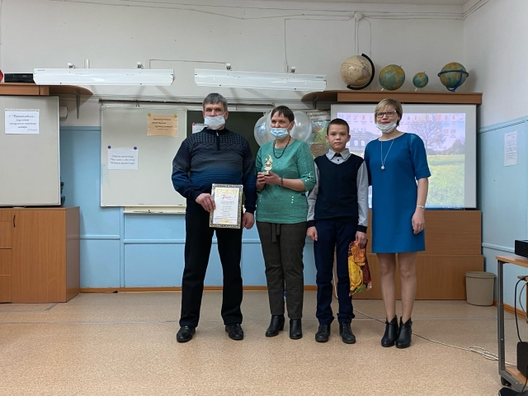
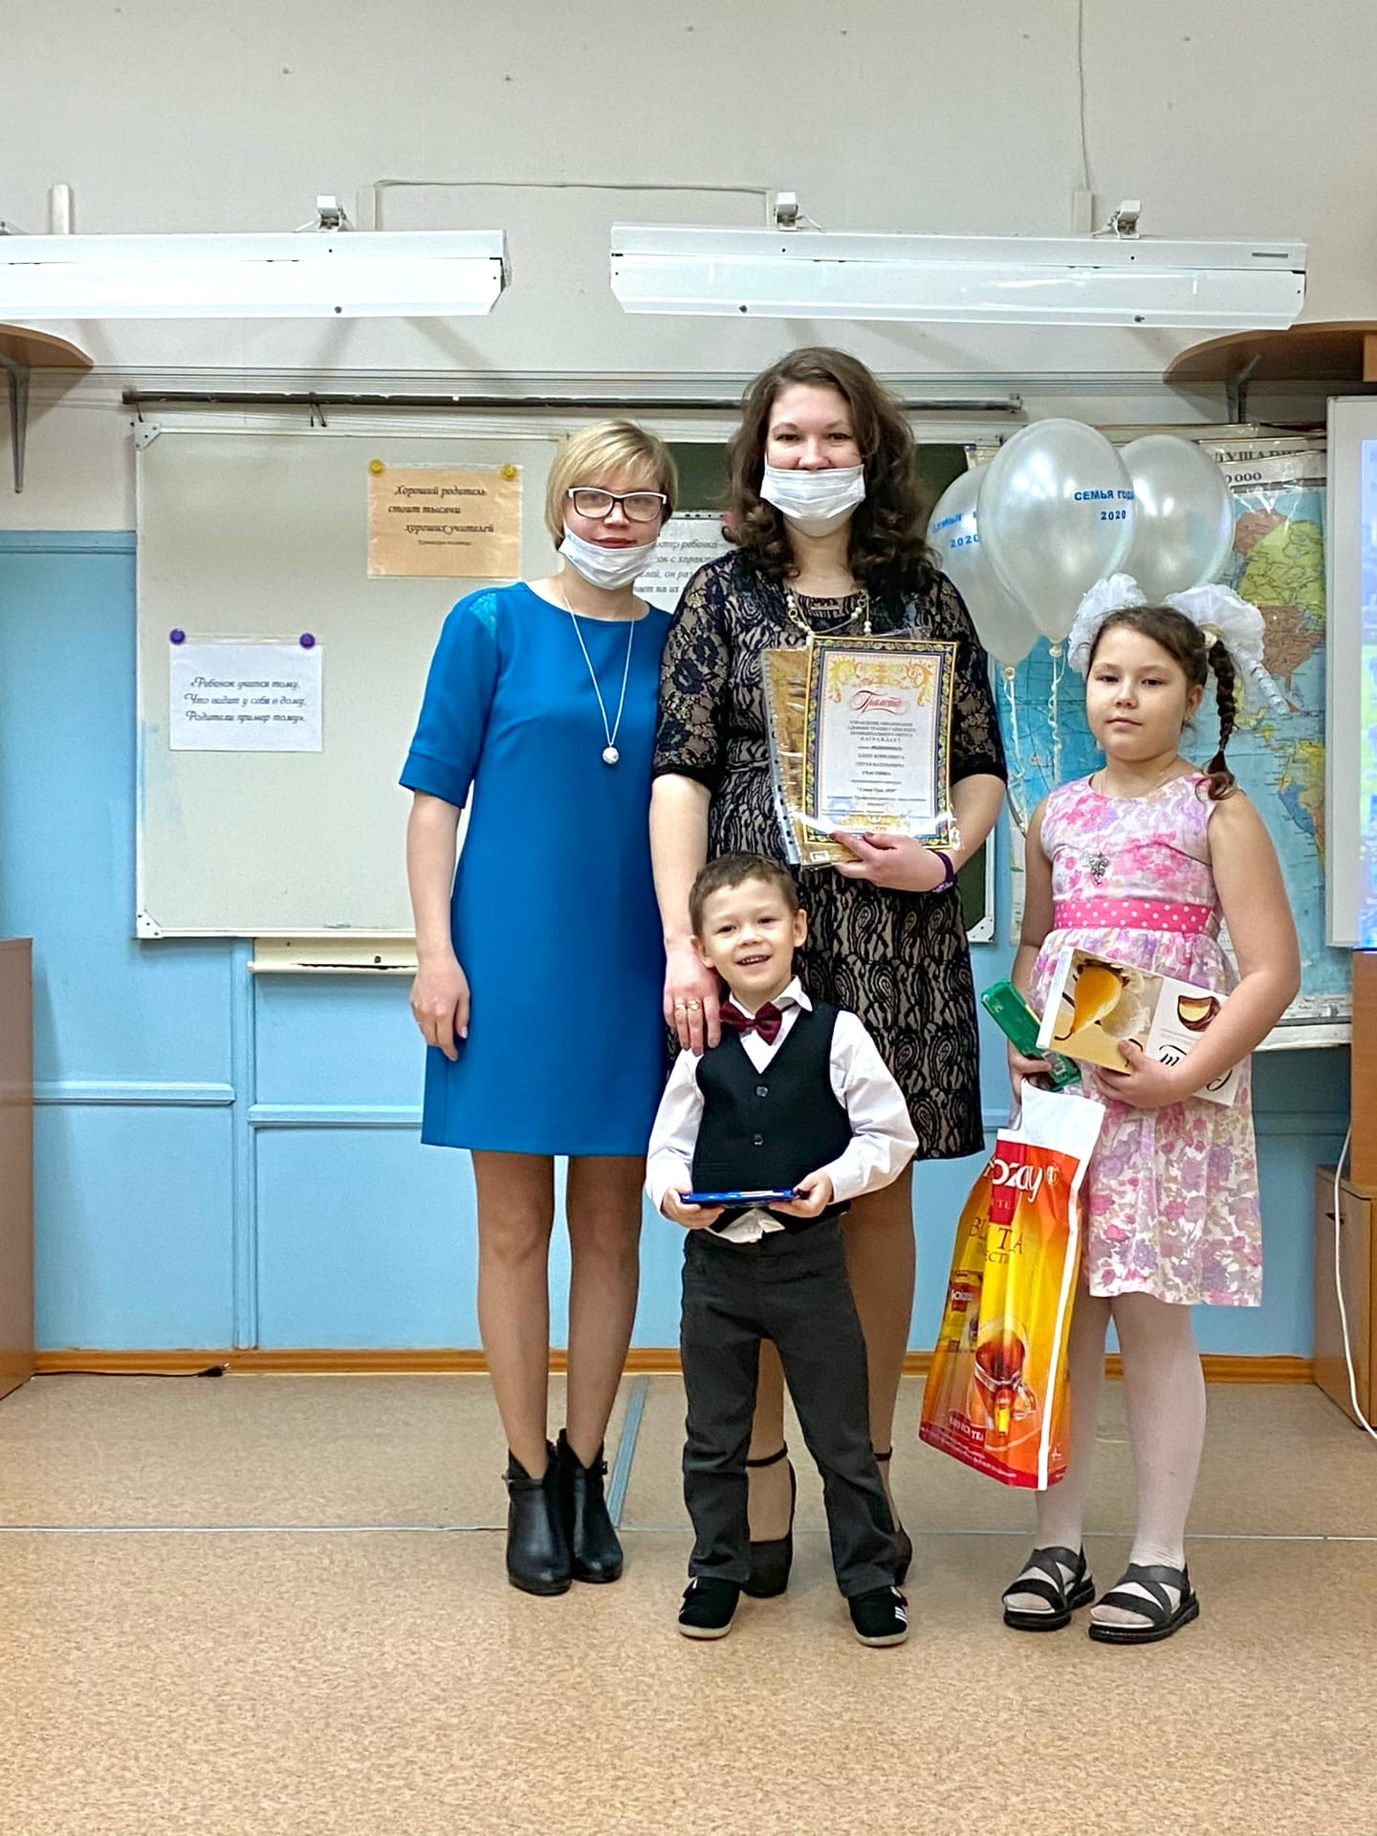

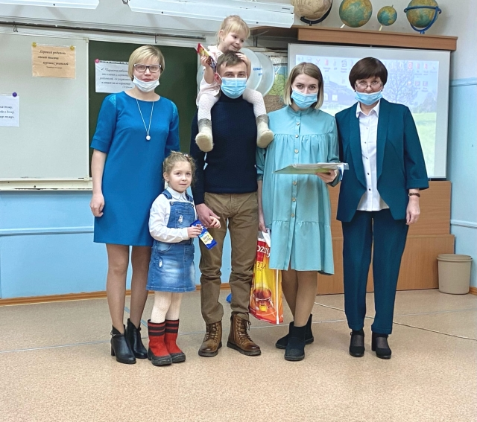
Директор школы Кузнецова Инга Ипполитовна наградила семьи:
За участие в конкурсе «Семья года 2020» в номинации «Профессия –наша семейная гордость» семью Мышкиных Сергея Валерьевича и Елены Борисовны. За участие в конкурсе «Семья года 2020» в номинации «История моей семьи в истории России» семью Гайнутдиновых Артема Фаридовича и Валентины Владимировны.
Победителей в номинации «Мама, папа, я-спортивная семья» семью Анфаловых Андрея Анатольевича и Ольги Викторовны.
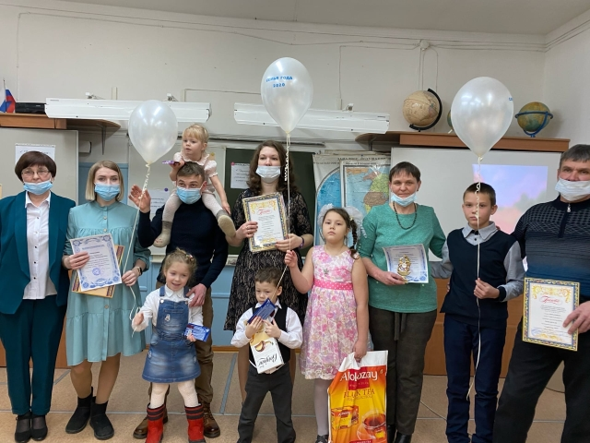
Хочется сказать большое спасибо всем участникам за то, что они имеют активную жизненную позицию и остаются неравнодушными к истории своей семьи, своего района. Весь собранный материал – это только начало, а каждая семья продолжит пополнять свои семейные портфолио. Завершилась встреча общей фотографией семей.

